**Avance del Proyecto**

**LABERINTO**

**Desarrollado por:**

Danilo Benavides

**Ingeniero:**

Juan Zaldumbide

**Fecha de realización:**

Jueves 26 enero 2017

**Fecha de entrega:**

Miércoles 1 de febrero 2017

Tabla de Contenidos

1. Documento 3

1.1 Propósito 3

1.2 Alcance 3

1.3 Definiciones, siglas y abreviaturas **¡Error! Marcador no definido.**

1.4 Referencias **¡Error! Marcador no definido.**

2. GOOGLE CARDBOARD **¡Error! Marcador no definido.**

3. Objetivos del sistema 3

3.1 General 3

3.2 Específicos 3

4. Alcance 3

5. Recursos 3

5.1 Hardware **¡Error! Marcador no definido.**

5.2 Software 3

5.3 Personal 3

6. Marco Teórico 4

6.1 Google Cardboard **¡Error! Marcador no definido.**

6.2 Realidad Virtual **¡Error! Marcador no definido.**

6.3 Simulación Interactiva **¡Error! Marcador no definido.**

6.4 Teléfonos Compatibles [4] **¡Error! Marcador no definido.**

7. Organización de Actividades 7

7.1 Cronograma de Actividades 7

7.2 Organización de Actividades 7

7.2.1 Construcción del CARDBOARD **¡Error! Marcador no definido.**

8. Conclusiones 8

9. Recomendaciones 8

10. Bibliografía **¡Error! Marcador no definido.**

11. Anexos **¡Error! Marcador no definido.**

Anexo 1 **¡Error! Marcador no definido.**

Anexo 2 **¡Error! Marcador no definido.**

Anexo 3 **¡Error! Marcador no definido.**

Anexo 4 **¡Error! Marcador no definido.**

Avances del Proyecto

# Documento

## Propósito

Este documento tiene como propósito documentar los avances que se ha tenido en el proyecto final de programación avanzada para poder tener un registro de cada una de las actividades, los progresos y los problemas que hemos encontrado en cada uno de los procesos que estamos realizando.

## Alcance

Este documento tiene como alcance dar un contexto general de las actividades, procesos que nos encontramos realizando, la manera en como esta se encuentra organizada y datos generales de nuestro proyecto. Abarca los objetivo al realizar este producto, las funcionalidades que el sistema tendrá, los recursos necearios para su implementación y el alcance del mismo. Al mismo tiempo se encuentra documentada todo los pasos que hemos realizado hasta el momento, libreias nuevas de python que hemos encontrado que podíamos utilizar.

# Objetivos

## General

Elaborar un juego tipo Árcade en Python, el mismo que deberá tener colisiones, sonidos, imágenes, etc. y de fácil realización y que aporte a los conocimientos de los miembros del proyecto como a los demás miembros del curso.

## Específicos

* Aprender que es la biblioteca pygame.
* Instalar las diferentes bibliotecas para la creación del juego.
* Explicar los conocimientos aprendidos a otras personas.

# Alcance

El juego tiene como alcance proporcionar una visión de la realidad que se puede sentir al jugarlo, de manera accesible a todo tipo de personas. Con nuestro juego se podrá tener una vista en realidad en el sentir de diferentes sensaciones, con lo cual mediante nuestra investigación podremos compartir nuestras experiencias a diferentes personas.

# Recursos

## Software

* Sistema Operativo Windows
* Python
* Librerías (sonidos, imágenes, etc.)

## Personal

* Encargado del Proyecto
* Documentador
* Encargado descargas de Software

# Marco Teórico

## Python

## Es en lenguaje de programación, con el cual podemos realizar cualquier tipo de aplicaciones ya que es dinámico e interpretado multiplataforma es adecuado para casi todo proyecto.



## Pygame

## Es un módulo o una biblioteca que permite hacer cosas relacionadas con los videos juegos en dos dimensiones de manera sencilla, está orientado al manejo de sprites. Gracias al lenguaje, se puede hacer prototipos y desarrollar rápidamente.

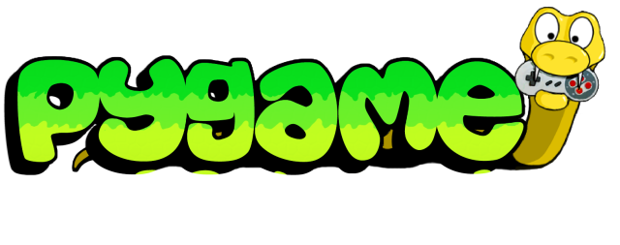

## Juego Laberinto Pantalla principal

## Primero creamos una ventana primero importamos el pygame elegimos las longitudes en mi caso 700 x 800 y le pongo un nombre para mi ventana.

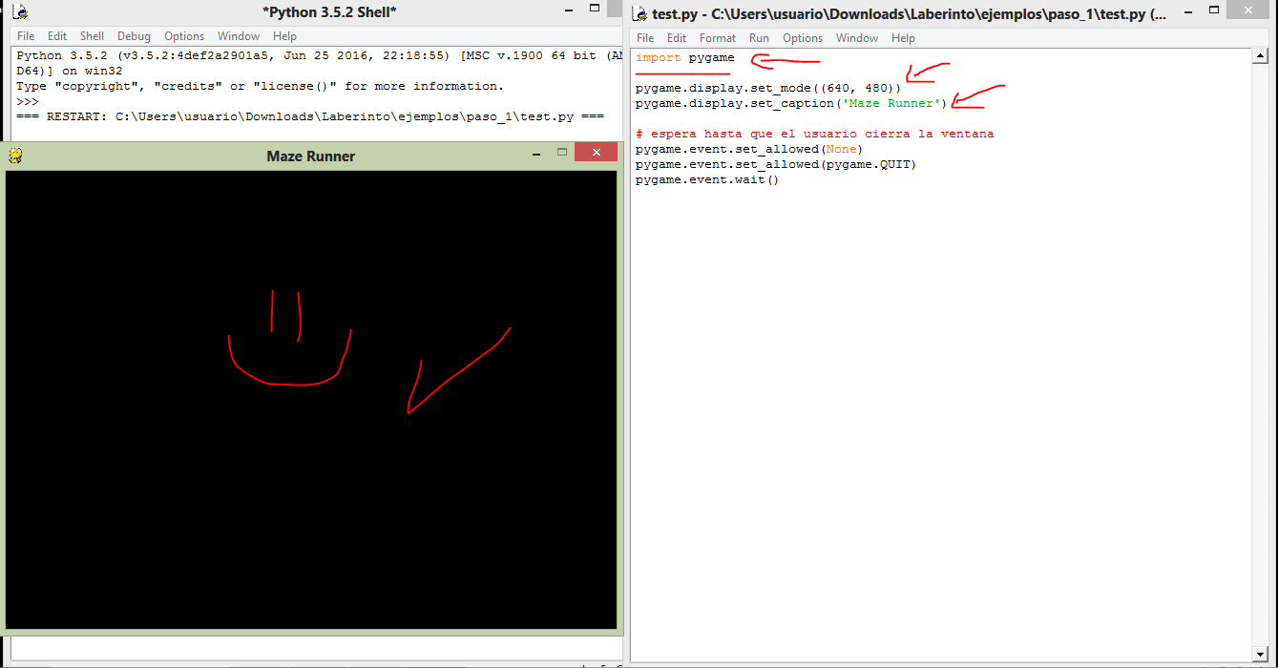

## Manejo de imágenes

## La función “load” la cual nos genera un objeto “Surface” significa una imagen que está en memoria en el programa permite incorporar archivos PNG, JPEG, etc. Para cárgalas las imágenes que deseemos con la palabra “load” seguido del nombre de la imagen y su extensión y para que se vean las dos imágenes usamos el método “blit” este recibe la superficie y su posición que están en coordenadas (X, Y)

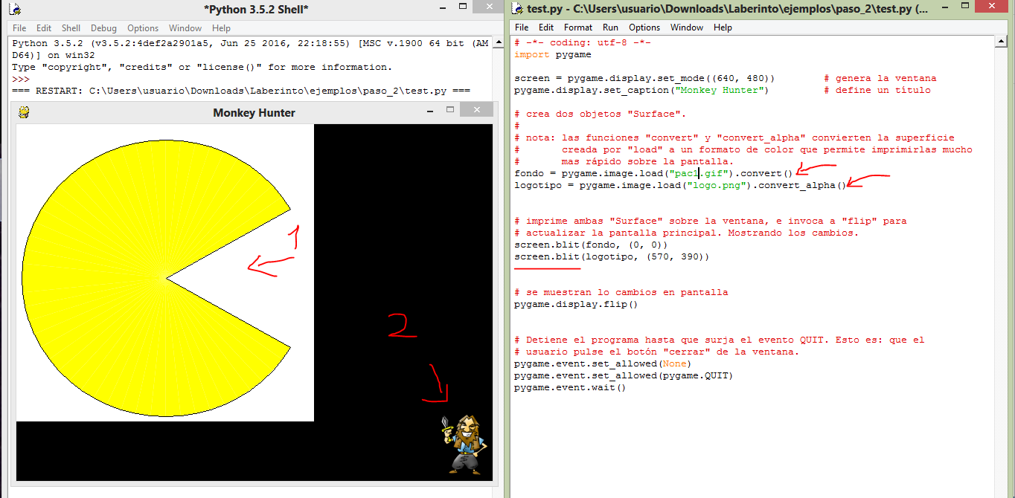

## Mover Imagen

## Usamos un bucle de repetición el cual es el “main loop” para que se muevan solos los enemigos del pacman en mi caso poniendo las coordenadas

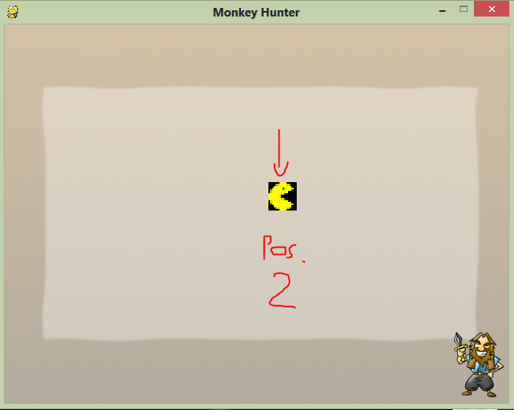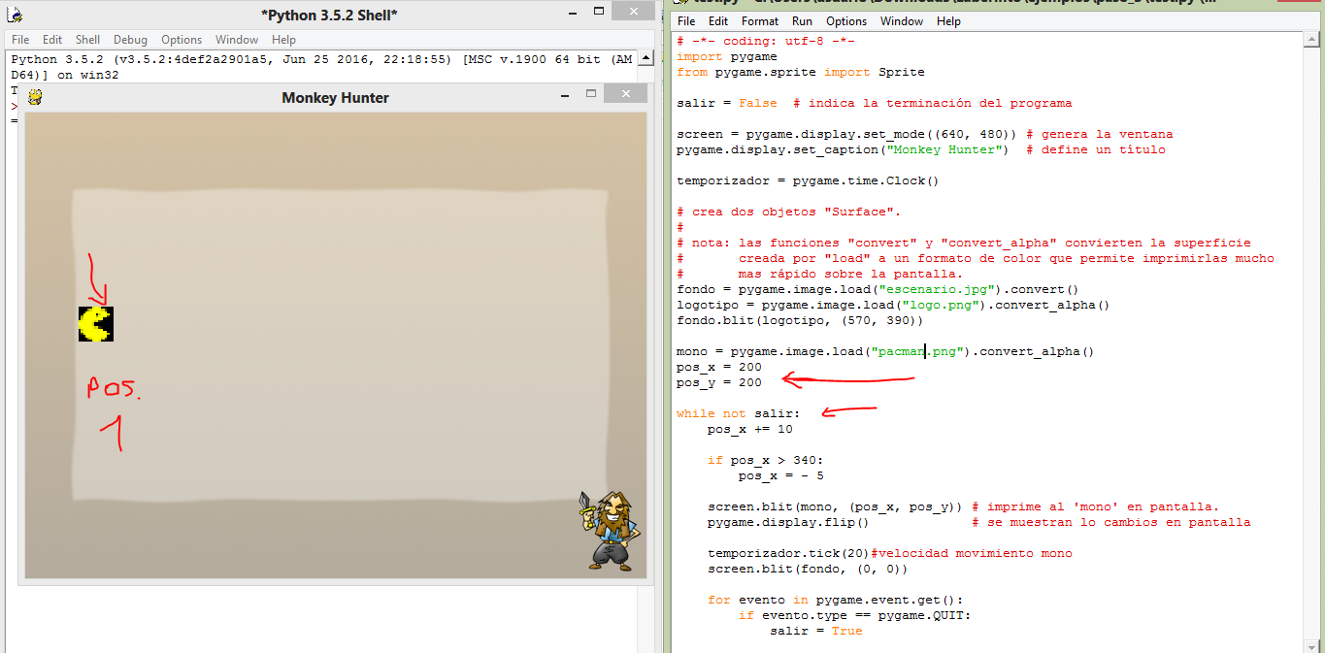

## Clase Sprite [1]

## Para agrupar todo lo relacionado con mi imagen nuestra imagen para luego hacerle mover con nuestro teclado ya sea hacia arriba, abajo, derecha o izquierda, esto funciona con el modulo “key”, y luego con sentencias if por ejemplo (get_pressed), este nos informa el estado de nuestro teclado en el juego en sí.

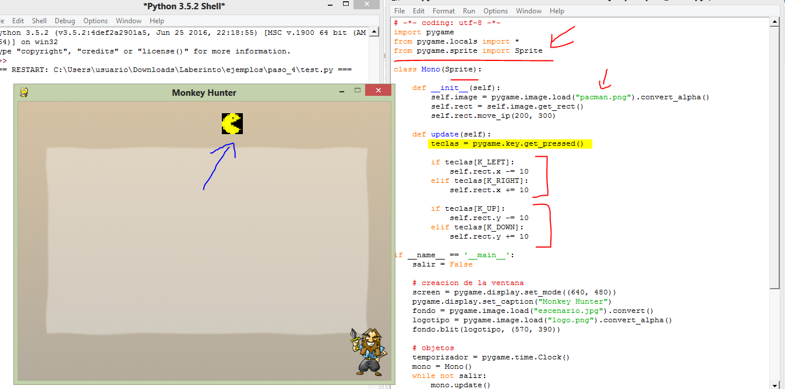

## Clase Agrupar

## La clase group nos permite agrupar y clasificar sprites ósea en este caso nos serviría para agrupar ya sea los enemigos así como la comida del pacman.

## Resultado de imagen para comida de pacman

## Colisión de grupos [2]

Pygame incluye varias funciones para controlar colisiones entre objetos, se evalúa en base a los atributos de cada sprite para ver si es que se choca mi pacman con un enemigo entonces explota o se acaba el juego o que realice otra opción

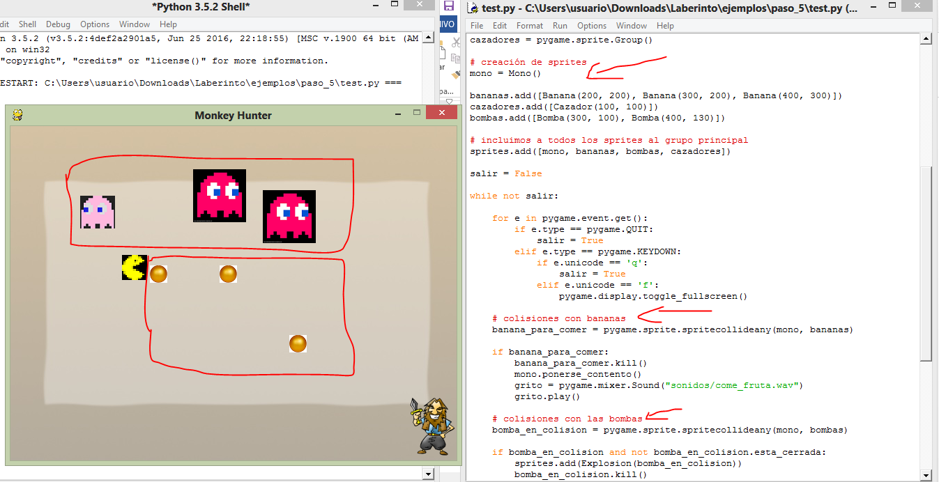

# Organización de Actividades

## Cronograma de Actividades

|  |  |  |  |
| --- | --- | --- | --- |
| **MIEMBROS** | **GRUPO** | **ROL** | **METODOLOGIA** |
| Edison Ozorio | # | Marco Teórico | Investigación en fuentes confiables de internet, planificación, lluvia de ideas para el desarrollo de los distintos puntos del proyecto |
| Michael Cardenas | Organización |
| Danilo Benavides | Cronograma |

## Organización de Actividades

|  |  |  |  |
| --- | --- | --- | --- |
| **FECHA** | **ACTIVIDAD** | **DURACIÓN** | **%** |
| 05/01/17 | Tema del Proyecto | 1 h | 100 |
| 06/01/17 | Desarrollo Propuesta del Proyecto | 3 h | 100 |
| 11/01/17 | Presentación del Anteproyecto | 3 h | 100 |
| 14/01/17 | Investigación Librerías | 2 h | 100 |
| 21/01/17 | Obtención herramientas para el desarrollo del proyecto | 30 min | 100 |
| 22/01/17 | Creación del laberinto | 4h | 100 |
| 23/01/17 | Creación del personaje | 3h | 100 |
| 24/01/17 | Realización del proceso de movimiento del personaje | 2h | 100 |
| 25/01/17 | Elaboración de obstáculos y recursos para el personaje | 4h | 100 |
| 26/01/17 | Manejo de colisiones | 2h | 100 |
| 28/01/17 | Creación de niveles | 4 h | 100 |
| 01/02/17 | Entrega y Presentación Avance Proyecto | 4 h | 100 |
| 04/01/17 | Creación juego completo | 4 H | 100 |
| 15/02/17 | Entrega y Presentación Final Proyecto | 3 h | 100 |
|  |  |  |  |

# Conclusiones

* Python es un lenguaje de programación que ha sido diseñado para que el usuario le sea más fácil el uso.
* Este proyecto describe las mejores interfaces de juego o animaciones ya sea tanto como las explosiones etc.

# Recomendaciones

* Se pueden utilizar diferentes librerías para crear en juego en Python por ejemplo a más del Pygame hay Árcade.
* Los inconvenientes que se tuvo es que al momento de las colisiones no se sabía la sintaxis correcta para que explote en mi caso.

# Bibliografía

|  |  |
| --- | --- |
| [1] | A. Vela, «Devellopeando,» 2 12 2011. [En línea]. Available: http://developeando.net/tutorial-pygame-crear-sprites/. |
| [2] | P. V. Craven, «Programar Juegos Arcade,» [En línea]. Available: http://programarcadegames.com/index.php?lang=es&chapter=introduction_to_sprites. |